高级软件工程课程设计：基于android平台的益智小游戏的项目开发周记

小组成员：
张宇飞：SA14226137 14级软设01班。
崔丹丹：JG14225033 14级软设01班。

周次：
第3周：2014-10-26 ~ 2014-11-01。

本周工作总结：
本周的任务是，实现程序的核心的部分，具体内容包括：
- 实现激光束的绘制，要根据激光器的方向和颜色进行绘制。
- 实现激光束的反射功能。
- 根据游戏的逻辑，实现灯的亮与灭。

系统设计：

实现过程：
本周主要是对上周设计的类图进行改善和实现。本周主要实现了LaserPanel，Laser的功能。
在实现过程中，我们发现：由于激光束的偏转和界面中的各个工具有直接的关系，所以：这里LaserView和Grid类之间具有聚合关系，而Grid类和Laser类之间有依赖关系。这样LaserPanel就可以实时查看当前主面板中，各个组件的情况，进而计算处激光束的偏转方向。
修改UML类图如下图：
计算激光束的偏转方向如下：
- LaserPanel先遍历MainFrame中的所有格子，收集到所有格子中的激光器。
- LaserPanel遍历所有的激光器，从当前激光器开始，采用深度优先遍历的方式，绘制出从该激光器发射出的激光束的传播路径。这一步的具体步骤如下：
(i) 执行当前激光器的emitLaser()函数，生成一个Laser对象，Laser对象中存储着当前激光束的颜色，方向属性。
(ii) LaserPanel根据返回的Laser的属性在界面上绘制直线，每次只走一格。
(iii) 到达新的格子后，先判定该格子中是否存在组件，如果存在执行其reflect()函数，如果没有，则继续绘制。
(iv) 当激光束绘制到主界面之外或reflect函数返回值为null时，表明当前激光束已到达终点。当前的激光束绘制完毕。
- 每一次用户进行操作时，LaserView都需要进行重绘。直到游戏结束。
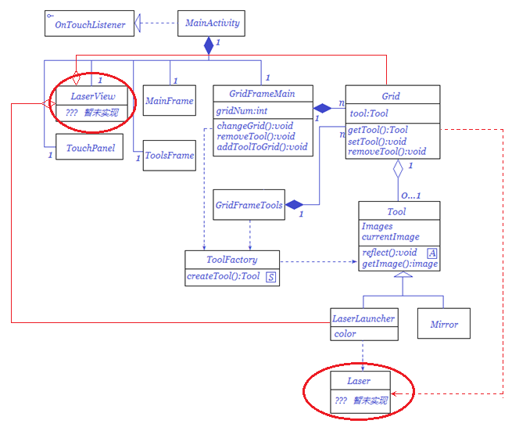

类的说明：
这里给出LaserView和Laser类的具体细节如下：
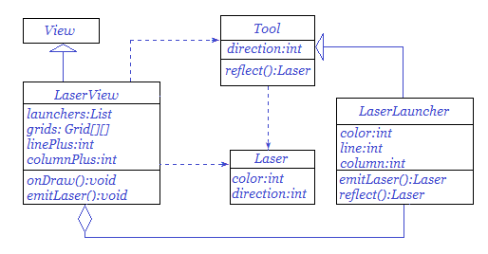
各个类的描述如下：
- LaserView：
Laserview类继承自android中的View类，通过重写View中的onDraw方法来绘制激光束。各字段和方法的意义如下：

字 段
名 称 | 类 型 | 描 述
launchers | LaserLauncher数组 | 当前主面板上所有的激光器的集合。
grids | Grid二维数组 | 主面板上的所有格子的集合。
linePlus | int | 绘制激光束时使用，记录下一步在纵向的方向上的位移。
columnPlus | int | 和linePlus类似，记录横向方向位移。
方 法
名 称 | 描 述
onDraw | 继承自View的方法，用于绘制激光束。
emitLaser | 私有方法，在onDraw中调用，绘制制定的一条激光束。

- LaserLauncher：
LaserLauncher类表示激光器，继承自超类Tool。各个字段和方法如下：
字 段
名 称 | 类 型 | 描 述
color | int | 激光束的颜色，采用android中的Color类中的常量。
line | int | 激光器所在的行。
column | int | 激光器所在的列。
方 法
名 称 | 描 述
reflect | 继承自Tool的方法，对激光束进行偏转。
emitLaser | 用于生成一个新的Lazer对象，供LaserView使用。

- Laser
Laser是一个普通的javaBean，记录一条激光束的属性。方法只有Getter和Setter，这里不再介绍。这里主要介绍字段。
字 段
名 称 | 类 型 | 描 述
color | int | 激光束的颜色，采用android中的Color类中的常量。
direction | int | 激光束的方向。
备注：这里的用到的方向也是使用int类型的数字来表示的，这里有八个方向，对应编号如下：
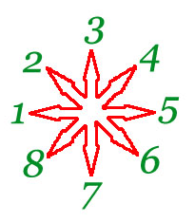

系统顺序图
计算激光束的偏转的过程可以用UML时序图来表示：
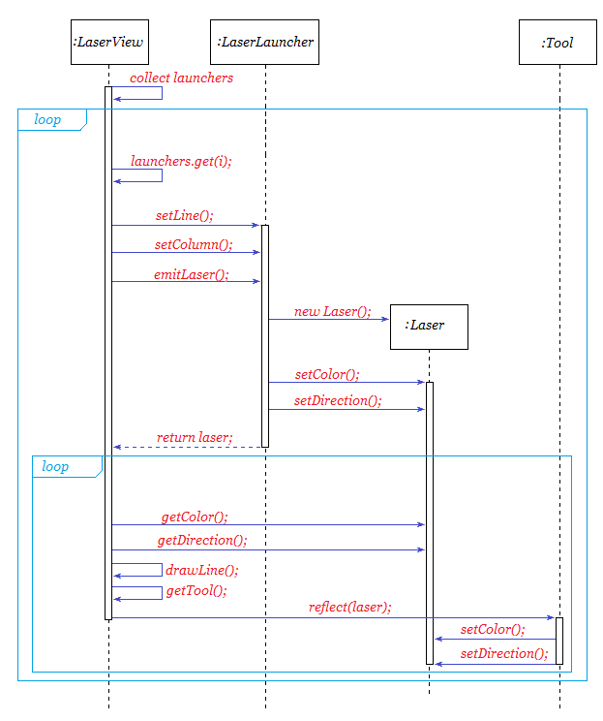

游戏界面：
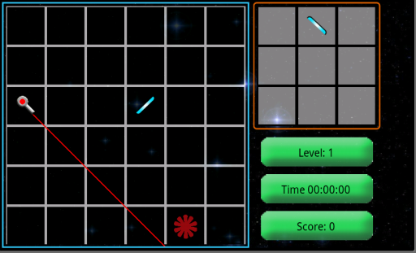

总结：
本周没有完成所有计划的任务。原因在于小组成员去合肥参加运动会有所耽误，目前激光束只实现了单色的情况，平面镜的功能还未实现，下周要抓紧时间了。
另外，笔者认为，这里实现激光束的代码并不完全符合面向对象的编程思想，有一些面向过程的方式，但目前我小组尚未找到更合适的设计方案。

燃尽图：
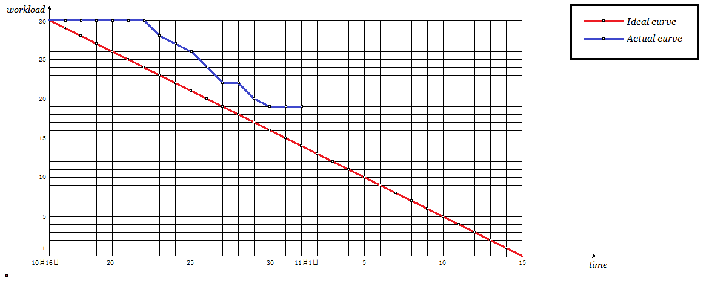

小组分工：
张宇飞：60%
崔丹丹：40%

